**行事曆** Master Calendar

09/26/2021 秋季洗礼 Fall Baptism Service

10/15-17/2021宣教年会 Mission Conference

11/14/2021    会员大会 Congregation Meeting

11/27/2021    感恩分享会 Thanksgiving Testimony

12/11/2021    圣诞晚会 Christmas Celebration

12/24/2021    圣诞夜 Christmas Eve

(As of 8/29/2021)

上月一般奉獻: $ 16,830.00

(預算$ 25,261.22)

建堂奉獻： $ 50.00

宣教奉獻： $ 2,431.40

愛心奉獻： $ 100.30

其他奉獻： $ 0.00

2021年一般奉獻總入：$ 169,930.14

(預算$ 176,828.51)

2021年建堂奉獻總入：$ 2,275.10

2021年宣教奉獻總入：$ 15,943.30

2021年爱心奉獻總入：$ 802.40

2021 年其他奉献总入：$ 2,150.00

|  |  |  |  |  |  |
| --- | --- | --- | --- | --- | --- |
| 日期 | 聚會人數（网上线数+实体） | 成人 | 英 语 | 儿童主日学 | 成人主日学 |
| 9/5 | 主日崇拜 | 34 | 8 | 11 | 10 |
| 9/8 | 週三禱告會 |  | 12 | |  |
| 9/4 | 周六儿童GNC |  | 33 | |  |

**哥林多後書 9:10-11**

**那賜種給撒種的，賜糧給人吃的，必多多加給你們種地的種子，又增添你們仁義的果子；叫你們凡事富足，可以多多施捨，就藉著我們使感謝歸於神。**

**奧克蘭華人教會**

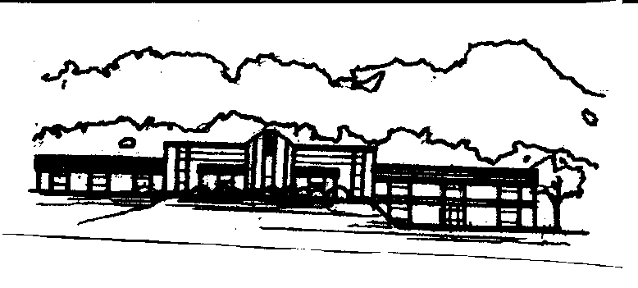

OAKLAND CHINESE CHURCH

4155 N. Squirrel Rd.

Auburn Hills, MI 48326-1831

Phone: (248) 340-7495

[www.oaklandchinesechurch.net](http://www.oaklandchinesechurch.net)

**2021 OCC主題**

**建造榮耀神的教會**

- **以弗所書5:27**

**2021 OCC 目標**

**生命的重塑：滿有基督的身量**

**- 羅馬書12:2**

連絡人：

中文部：鄭慶安長老

（248）613-4908

[cheng@oakland.edu](mailto:cheng@oakland.edu)

英文部：Pastor Brady Morishita

* 首次來此參加聚會的朋友，請在歡迎卡上留下資料。 聚會後並請留步，以便午餐相陪。
* 金錢奉獻是敬拜神的一項，奉獻箱設於大堂後方。（未信主者請不要奉獻）
* 凡願受浸或成為會員的弟兄姊妹，請向崔洪娟姊妹索取申請表格。

(248) 635-5955

[Brady247@gmail.com](mailto:Brady247@gmail.com)

* 週六晚不要在講台/大堂/體育館打football、玩飛盤。
* 請大家不要在走廊上跑步。

**主日崇拜程序(YouTube直播)**

主後二零二一年九月十二日（9/12/2021)

1. 序樂 (Prelude) --------------------------------- 洪昌玫
2. 宣召(Call to Worship) ------------------------- 姜怀阳
3. 敬拜讚美 (Hymns of Praise) ----------------- 姜怀阳
4. Glory To God On High
5. Worthy is the Lamb
6. Create in Me
7. 读经 (Bible Verse Reading) -----------------Brady 牧师
8. 圣餐(Communion) -----------------------------Brady 牧师
9. 證道(Sermon) --------------------------------- Brady 牧师

講題 (Title) : Looking Backward and Looking Forward

In The Lord

經文: (Scripture): Joshua 24：1-15

1. 報告 (Announcement) ------------------------ 郑启超
2. 禱告 /祝禱 (Prayer/Benediction)------------- 李全成
3. 殿乐（Postlude）------------------------------ 洪昌玫

How to locate Sunday Worship on YouTube:

**Option 1: YouTube Search text:**

**OCC Community**

**Option 2: Browser address:**

<https://www.youtube.com/watch?v=8ugM5F8ZRbo>



**Option 3: Scan QR code 🡺**

講道/读经/圣餐 – Brady 牧师

司琴 – 洪昌玫 领诗 – 姜怀阳

报告 – 郑启超 祷告/祝祷 – 李全成

投影/直播 – 姜胜兵 迎新 – 陈瑞盛 唐美筱

招待 –陈瑞盛 文書–袁利平 陈晓莲 张荣T 婴幼儿室– 舒佳丽 PreK&K – 陈丽贞

G1-G5 – Sarah Morishita

**教會一週内活動**

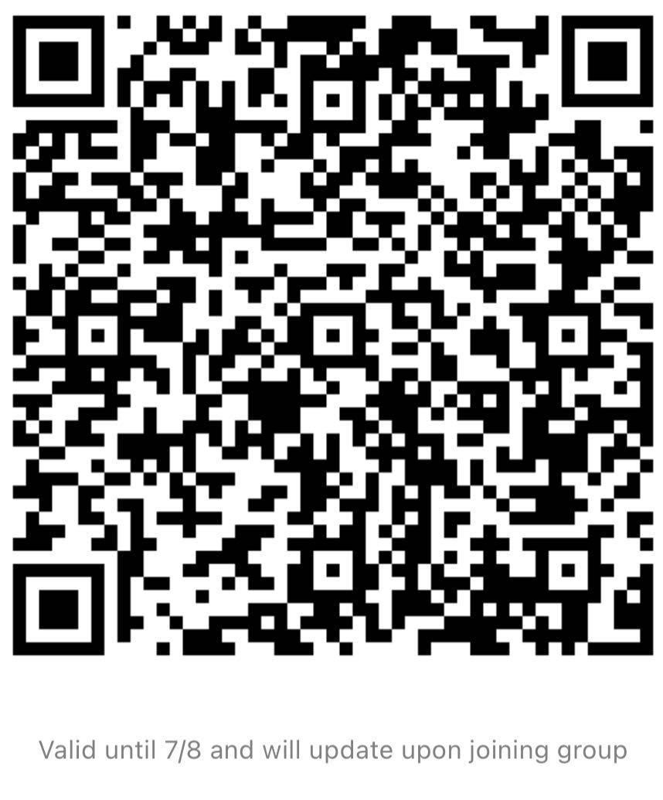每日OCC 接力祷告组微信群

网上查经（用Zoom）

星期二 (9/14/2021)

[哥林多前书] 9:15-10:15AM

由郑庆安、潘莉带领

Meeting ID: 83676420269 Passcode: 068960

星期三 （9/15/2021）

[马太福音] 9:30-11:30 AM

由陶宏智带领

Meeting ID: 81914695740 Passcode：4545

星期四 （9/16/2021）

[马太福音] 9:30-11:00 AM

由郭钊带领

Meeting ID: 8652025503 Passcode: 032021

星期三 （9/15/21）成人祷告会7:30-8:30 PM

Meeting ID: 85257563525 Passcode: 4545

星期六 （9/18/21）儿童Good News Club

形式： 实体聚会 时间： 7:00-9:00 PM

主日 （9/19/21）(YouTube 直播)

10:45 AM-12:15 PM 主日崇拜

讲道 – 赵罕 读经 – 付宁宁

領詩– 邹茜 司琴 – 唐美筱

报告 – 陈峰 禱告/祝禱 – 陈进荣

投影/直播 – 张文胜 文書– 袁利平 陈晓莲 张荣T招待– 陈晓莲 迎新– 宁华

翻译 – 陈国雄 婴幼儿室– 张帆

PreK&K – 王盈 G1-G5 – 王衍凯

**報告及代禱事項**

* 教会使命：以耶稣基督的福音拯救灵魂，改变生命。教会异象：更新的生命，合一的教会，福音的使者，宣教的伙伴。
* 教会已于7/11全部开放，中英文，青少年聚会和儿童聚会并育婴室都恢复正常的实体聚会。愿弟兄姐妹能因此有更亲密的团契，神也得到荣耀。参加聚会不需要注册，体温自量，建议带口罩。教堂内的椅子会安排距离6尺远。希望弟兄姐妹踊跃参加聚会。
* 儿童事工报告：儿童事工需要同工服事于周日婴幼儿、PreK&K, 有负担的弟兄姊妹，请和衍凯弟兄联络。谢谢。
* 感谢主！教会第一期的六个幸福小组及福长如下：恩友幸福小组/郑庆安，恩典小组幸福小组/姜怀阳，晨星家庭幸福小组/赵罕，来了就不想走幸福小组/陈进荣，晨星丰盛幸福小组/陈瑞盛，金苹果小组幸福小组/江若珊。幸福小组将在9月18日至12月5日期间运行。请弟兄姐妹们继续为这项福音事工祷告，使我们一起蒙受主的恩典，一起经历福音的大能和生命的更新，一起来完成主所托付的福音使命。
* 教会今年第二次的洗礼将在9/26举行。有意申请受洗的弟兄姐妹请於9/12前连络崔洪娟姐妹，好安排受洗班。因为疫情，不用浸水礼而用点水礼。

电话：（321）305-1944

* 也请弟兄姐妹继续为我们的宣教士David Leung 祷告，本周是化疗的最后一周，感谢神，化疗没有带来很严重的副作用。求神继续的医治他，当治疗结束后，他的食道可以打开，能正常的进食。也为10月底或11月初的外科手术的平安祷告，求神亲自医治他。

 David and Vivian Leung 9/6代禱信

|  |
| --- |
| ======  OCC網路奉獻步驟説明在 OCC Website  <http://www.oaklandchinesechurch.net/> |
|  | |

Brothers and sisters, please continue to pray for our missionary David Leung. This week is the last week of chemo/radiation treatment. Thank God, David Leung experienced few of these side effects. Pray for God to continue to heal him. When the treatment is ending, pray that his esophagus would open up and he can eat food more easily.  Pray that God is in control even in the details of the surgery at the end of October or the beginning of November, and pray that that he would experience the peace from God.

 David and Vivian Leung 9/6

* 也求主继续看顾保守并赐医治的大能给教会里几位目前正在治疗的姐妹。
* 感谢神在奥克兰华人教会的丰盛恩典，为了纪念奥克兰华人教会成立三十周年，教会准备在感恩节出一期刊物来纪念和感恩神在奥克兰华人教会弟兄姐妹身上的作为，有意投稿的人，请与郭钊姐妹联系。投稿截止日期：10/20/21.

邮件： [zguo1234@yahoo.com](mailto:zguo1234@yahoo.com). 微信：zguo1234

* ECM科隆华人基督徒团契的宣教士王柏牧師，將在9/12主日崇拜之後2：00PM，藉著ZOOM meeting 跟我們分享他們的事工與禱告上的需要，鼓勵弟兄姐妹一起來參加，與我們所支持的宣教士團契。ZOOM meeting的資料是:

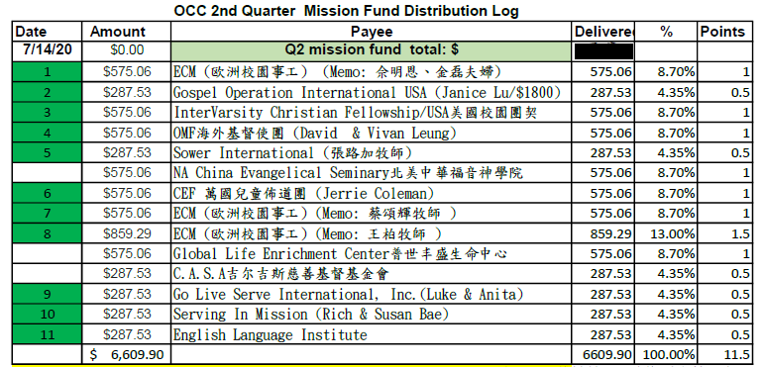Meeting ID: 898 8541 2319，Passcode: 67890

**OCC 2021年第三季（7-9月）主日学课程。**

时间：星期日9:15-10:15AM

（一）基要真理组：陳進榮、朱玉英、李全成。從九月十二日到十二月將研讀由郭振游教授編寫的《天路客之歌》。

（二）旧约组：7月- 9月 休息

（三）新约组：郑庆安，赵罕，毛夫和，陈峰，付宁宁一同带领「使徒行传(13-18章)」。讲述使徒保罗传福音给外邦人。